

**Didaktische Schmankerln aus Prozessgestaltung und Prozessdatenmanagement**

**Handreichung für einen lebendigen Unterricht**

Mai 2020

**Humanberufliche Schulen**

**Vorwort**

Die vorliegende Handreichung ist eine Zusammenstellung von Unterrichtsideen zu einzelnen Kompetenzen des Lehrplans des Pflichtgegenstandes Prozessgestaltung und Prozessdatenmanagement und soll allen Pädagoginnen und Pädagogen dieser Fachgruppe eine Unterstützung ihrer Unterrichtstätigkeit sein.

In dieser Auflage finden Sie kreative Zugänge zu Einstiegen, zu Vermittlungsphasen, zu Arbeits- und Übungsphasen und zur Beendigung von Unterrichtssequenzen, sowie auch ganze Unterrichtseinheiten zu folgenden Kompetenzen:

|  |  |  |
| --- | --- | --- |
| Kompetenz | Angabe des Semesters | Angabe des Lehrplans |
| Die Schülerinnen und Schüler können ein Arbeitssystem beschreiben und analysieren. | 3. Semester | LPHLM2016 |
| Die Schülerinnen und Schüler können die Arbeitsvorbereitung computerunterstützt durchführen. | 3. Semester | LPHLM2016 |
| Die Schülerinnen und Schüler können die Notwendigkeit und Anliegen der Arbeitsgestaltung erklären. | 4. Semester | LPHLM2016 |
| Die Schülerinnen und Schüler können Voraussetzungen, Ziele und Einflussgrößen der Arbeitsgestaltung am Beispiel verdeutlichen. | 4. Semester | LPHLM2016 |
| Die Schülerinnen und Schüler können Arbeitssysteme gestalten und ergonomische Richtlinien berücksichtigen. | 4. Semester | LPHLM2016 |
| Die Schülerinnen und Schüler können wirtschaftliche und soziale Folgen ungünstig gestalteter Arbeitssituationen veranschaulichen. | 4. Semester | LPHLM2016 |
| Die Schülerinnen und Schüler können den Prozess der Arbeitsplatzgestaltung computerunterstützt darstellen. | 4. Semester | LPHLM2016 |
| Die Schülerinnen und Schüler können die Ziele von REFA nennen. | 4. Semester | LPHLM2016 |

Die Möglichkeit zur individuellen Förderung von SchülerInnen wird dabei berücksichtigt.

Wie alle unsere Handreichungen soll auch diese laufend aktualisiert und erweitert werden. Wir freuen uns daher sehr, wenn Sie uns weitere Beiträge zur Verfügung stellen. Bitte schicken Sie diese an [arge.prozessgestaltung@humwien.at](mailto:arge.prozessgestaltung@humwien.at). Die jeweils aktuelle Version finden Sie unter [www.humwien.at](http://www.humwien.at).

Initiiert wurde dieses Projekt von Schulqualitätsmanagerin Mag. Dr. Alexandra Metz-Valny mit Unterstützung von Dipl.-Päd. Ulrike Hlavin. Vielen Dank für die guten Inputs sowie den Einsatz bei der Umsetzung an die Arbeitsgemeinschaftsleiterin Dipl.-Päd. Leopoldine Haas, MSc.

Für diese Handreichung wurden im Rahmen von Landesarbeitsgemeinschaftstreffen Erfahrungen zusammengetragen, Erprobtes wurde diskutiert und eine Auswahl zusammengestellt. Die Inhalte sind also von Unterrichtenden für Unterrichtende.

Für die Beträge geht ein herzliches Dankeschön an:

Ana Babic-Plörer BEd, Ing. Julia Baur, OSR FOL Gabriele Füssel , Melanie Glatz BEd, Dipl.-Päd. Ulrike Hlavin, Dipl.-Päd. Christine Jäger BEd , Dipl.-Päd. Andrea Kipfer, Dipl.-Päd. Daniela Klenner, Verena Gabriele Kraus BEd, Nina Kuchner BEd, Dipl.-Päd. Brigitte Kuehn, Carina Lichtenegger BEd, FV Gundula Müller-Aumayr BEd MA, Ingrid Nowotny BEd, Petra Rachlinger BEd, FV Christine Reichl BEd MA, Dipl.-Päd. Elvira Resch, Barbara Ursula Schafheutle BEd , Brigitte Vorac BEd

**Inhalt**

1 Die Schülerinnen und Schüler können ein Arbeitssystem beschreiben und analysieren. (3. Sem.) 6

1.1 Systembegriffe zuordnen 6

1.2 8 Systembegriffe in der Lebenswelt der SchülerInnen 6

1.3 Das Arbeitssystem in der Praxis 7

1.4 Analyse der Systembegriffe anhand eines Kurzvideos 7

1.5 Activity 8

1.6 Bildanalyse 10

2 Die Schülerinnen und Schüler können die Arbeitsvorbereitung computerunterstützt durchführen (3. Sem.) 11

2.1 Verbesserungspotential in Produktionspapieren sichtbar machen 11

2.2 Dynamics oder Tex Define 11

3 Die Schülerinnen und Schüler können die Notwendigkeit und Anliegen der Arbeitsgestaltung erklären. (4. Sem.) 12

3.1 Fotoanalyse Arbeitsplatzgestaltung 12

3.2 Videoanalyse Leistungsanforderungen 12

3.3 Brainstorming zum Thema Arbeit 13

3.4 Analyse zur Arbeitsgestaltung 13

3.5 Arbeit mit Fachbegriffen und Erklärungen 14

4 Die Schülerinnen und Schüler können Voraussetzungen, Ziele und Einflussgrößen der Arbeitsgestaltung am Beispiel verdeutlichen (4. Sem.) 15

4.1 KaWa nach Vera F. Birkenbihl 15

4.2 Fachbegriffe erarbeiten und präsentieren - MindMap 16

4.3 Placemat 17

5 Die Schülerinnen und Schüler können Arbeitssysteme gestalten und ergonomische Richtlinien berücksichtigen. (4. Sem.) 18

5.1 Vom Best Practice zum Worst Case 18

5.2 Anthropometrische Analyse 18

5.3 MindMap 19

6 Die Schülerinnen und Schüler können wirtschaftliche und soziale Folgen ungünstig gestalteter Arbeitssituationen veranschaulichen. (4.Sem.) 20

6.1 Auswirkungen der Arbeitsplatzgestaltung 20

7 Die Schülerinnen und Schüler können den Prozess der Arbeitsplatzgestaltung computerunterstützt darstellen. (4. Sem.) 21

7.1 Arbeitsplätze darstellen 21

7.2 Arbeitsschutz im Fokus 21

7.3 Arbeitsräume planen 22

7.4 Arbeitsplätze bewerten und verbessern 22

7.5 Arbeitsplätze in der Zukunft erforschen 23

8 Die Schülerinnen und Schüler können die Ziele von REFA nennen. (4.Sem) 25

8.1 Vergleich Industrie und Gewerbe 25

8.2 Kleine Ursache – Große Wirkung 25

8.3 COOL Auftrag Wertschöpfungskette, Verschwendung & Erfolg, Preise 26

8.4 Video Industrie 4.0 erklärt 27

# Die Schülerinnen und Schüler können ein Arbeitssystem beschreiben und analysieren. (3. Sem.)

## Systembegriffe zuordnen

|  |  |
| --- | --- |
| Kapitel REFA | Kapitel 3, Lehrunterlage Teil 1 |
| Zeitrahmen | 10 min |
| Sozialform | Partnerarbeit |
| Offline/ Online | Offline |
| Material | Kärtchen mit Bildern und Begriffen |
| Unterrichtsphase | Festigung, Abschluss |

**Ablauf**

SuS erhalten Säckchen, in denen sie Kärtchen vorfinden auf denen jeweils Abteilungsnamen eines Modeunternehmens und die 8 Systembegriffe sowohl in bildnerischer Darstellung als auch als Begriffe zu finden sind.  
Aufgabe: Begriffe den Bildern zuordnen und erklären lassen, wie Arbeitssysteme in unterschiedlichen Abteilungen eines Unternehmens aussehen können; zum Schluss wird eine Prozesskette bzw. eine Wertschöpfungskette erstellt. Dabei sollen Arbeitssysteme unterschiedlicher Größe erkennbar sein, aber das gesamte Makro-Arbeitssystem dargestellt werden.

## 8 Systembegriffe in der Lebenswelt der SchülerInnen

|  |  |
| --- | --- |
| Kapitel REFA | Kapitel 3, Lehrunterlage Teil 1 |
| Zeitrahmen | 15 - 20 min |
| Sozialform | Einzelarbeit |
| Offline/ Online | Offline |
| Material | Blatt Papier, Schreibutensilien |
| Unterrichtsphase | Erarbeitung |

**Ablauf**

SuS erhalten den Auftrag, dass sie anhand praktischer Beispiele, wie zum Beispiel Hausübung erstellen, Zähne putzen, Sportschuhe putzen, Taxi fahren, etc. die 8 Systembegriffe erklären sollen.

Die Arbeitsaufgabe „Hausübung erstellen“ hätte beispielsweise als Eingabe den Auftrag der Hausübung für Gegenstand XY zu enthalten, Ausgabe wäre die fertig erledigte Hausübung, ...

## Das Arbeitssystem in der Praxis

|  |  |
| --- | --- |
| Kapitel REFA | Kapitel 3, Lehrunterlage Teil 1 |
| Zeitrahmen | 1-2 h |
| Sozialform | Einzelarbeit |
| Offline/ Online | Offline |
| Material | Werkstätte in Betrieb, Blatt Papier, Schreibutensilien, REFA-Arbeitssystem-Arbeitsplatz-Erfassungsbogen |
| Unterrichtsphase | Erarbeitung, Anwendung |

**Ablauf**

Lehrperson geht mit SuS in eine Werkstätte, in der gerade Unterricht stattfindet, vorzugsweise in eine der Stammwerkstätten der Klasse. Jede Schülerin/jeder Schüler bekommt einen REFA-Erfassungsbogen, anhand dessen die 8 Systembegriffe der einzelnen Arbeitsplätze zu beschreiben und zu analysieren sind.

Achtung: Absprache mit unterrichtender Lehrperson in dem betreffenden Werkstättenraum ist notwendig!

Variante: SuS machen gegenseitig Fotos von ihren Arbeitsplätzen in der Werkstätte (während ihrer Arbeit) und bringen diese Fotos in den PPDM-Unterricht zur Analyse mit.

## Analyse der Systembegriffe anhand eines Kurzvideos

|  |  |
| --- | --- |
| Kapitel REFA | Kapitel 3, Lehrunterlage Teil 1 |
| Zeitrahmen | 30 min |
| Sozialform | Einzelarbeit |
| Offline/ Online | Online und offline |
| Material | PC, Beamer, Kurzvideo, Blatt Papier, Schreibutensilien |
| Unterrichtsphase | Erarbeitung |

**Ablauf**

Die 8 Systembegriffe sollen anhand des Videos „Kassiererin im Lebensmittelgeschäft“ beschrieben werden. Das Video wird bei Bedarf mehrmals gezeigt. Analysiert werden neben den Systembegriffen auch die Belastung und Beanspruchung der Kassiererin/des Kassierers. Mögliche Videos zu einem Kassiervorgang:

<https://www.youtube.com/watch?v=85Hbjbk5r_Q>  
<https://www.youtube.com/watch?v=UrallpQrU7A>

Covid19 Bezug (Umgestaltung der Arbeitsplätze)

**Mit Plastikfolie und Plexiglas gegen das Coronavirus** <https://www.welt.de/wirtschaft/article206662117/Coronavirus-So-schuetzt-sich-der-Einzelhandel.html>

## Activity

|  |  |
| --- | --- |
| Kapitel REFA | Kapitel 3, Lehrunterlage Teil 1 |
| Zeitrahmen | 15 min |
| Sozialform | Klasse in 2 Teams |
| Offline/ Online | Offline |
| Material | Activity-Kärtchen, Tafel für Punkte, Stoppuhr |
| Unterrichtsphase | Abschluss, Festigung |

**Ablauf**

Bekannter Activity-Ablauf anhand von Begriffen aus dem Kapitel Arbeitssystem erklären.

Spezielle Regeln können vereinbart werden (Wird das bekannte Spielfeld genutzt? Werden die fachbezogenen Karten zu den allgemeinen Activity-Karten dazu gemischt? Wenn ja, wie geht man mit „Reim“ und „Kette“ um? Gibt es ev. die Möglichkeit einen Joker einzusetzen? Usw.)

Es kann auch ohne Spielfeld gespielt werden, dann müssen die erreichten Punkte der Teams auf einer Liste gesammelt werden.

Besonders geeignet ist der Einsatz dieses Spiels in der Stunde vor einem Test.

Auf der nächsten Seite befinden sich Beispielbegriffe mit entsprechender Punktezuordnung, die Vorlage kann aber auch mit anderen Begriffen an diverse andere Themen angepasst werden.

|  |  |  |  |  |  |  |  |  |  |  |  |  |  |  |  |  |  |  |  |  |  |  |  |  |  |  |  |  |  |  |  |  |  |  |  |  |  |  |  |  |  |  |  |  |  |  |  |  |  |  |  |  |  |  |  |  |  |  |  |  |  |  |  |  |  |  |  |  |
| --- | --- | --- | --- | --- | --- | --- | --- | --- | --- | --- | --- | --- | --- | --- | --- | --- | --- | --- | --- | --- | --- | --- | --- | --- | --- | --- | --- | --- | --- | --- | --- | --- | --- | --- | --- | --- | --- | --- | --- | --- | --- | --- | --- | --- | --- | --- | --- | --- | --- | --- | --- | --- | --- | --- | --- | --- | --- | --- | --- | --- | --- | --- | --- | --- | --- | --- | --- | --- |
| |  |  | | --- | --- | | **A** | **ArbeiterIn 5** | |  | | | **B** | **Organisieren 4** | |  | | | **C** | **Arbeitssystem 4** | |  | | | **D** | **Arbeitsablauf 5** | |  | | | **E** | **Arbeitsgestaltung 5** | |  | | | **F** | **Arbeitsplatz 5** |   1 | |  |  | | --- | --- | | **A** | **Eingabe 4** | |  | | | **B** | **Instanz 3** | |  | | | **C** | **Maschinensystem 5** | |  | | | **D** | **Betriebsmittel 4** | |  | | | **E** | **Soziales System 5** | |  | | | **F** | **Umwelteinflüsse 4** |   1 | |  |  | | --- | --- | | **A** | **Mensch 3** | |  | | | **B** | **Stelle 4** | |  | | | **C** | **Ausgabe 5** | |  | | | **D** | **Systemgröße 5** | |  | | | **E** | **Arbeitsaufgabe 4** | |  | | | **F** | **Unternehmen 5** |   1 |
| |  |  | | --- | --- | | **A** | **Arbeitsvorgang 3** | |  | | | **B** | **Abteilung 4** | |  | | | **C** | **Arbeitsplatz 4** | |  | | | **D** | **Erzeugnis 4** | |  | | | **E** | **Bewegungselement 3** | |  | | | **F** | **Kündigung 3** |   1 | |  |  | | --- | --- | | **A** | **Leistung 4** | |  | | | **B** | **Arbeitsverfahren 6** | |  | | | **C** | **Ergebnis 4** | |  | | | **D** | **Mehrstellenarbeit 5** | |  | | | **E** | **Prozesselement 3** | |  | | | **F** | **Einzelarbeit 4** |   1 | |  |  | | --- | --- | | **A** | **Arbeitsteilung 4** | |  | | | **B** | **Artteilung 4** | |  | | | **C** | **Menge 3** | |  | | | **D** | **Fertigungsplan 4** | |  | | | **E** | **Arbeitsmethode 6** | |  | | | **F** | **Stück 4** |   1 |
| |  |  | | --- | --- | | **A** | **Mengenteilung 5** | |  | | | **B** | **Kompetenz 6** | |  | | | **C** | **Vorgesetzter 3** | |  | | | **D** | **Ablaufabschnitt 4** | |  | | | **E** | **Makro – AS 5** | |  | | | **F** | **Computer 4** |   1 | |  |  | | --- | --- | | **A** | **Planen 5** | |  | | | **B** | **Verantwortung 5** | |  | | | **C** | **Verkaufsgespräch 3** | |  | | | **D** | **A – Gegenstand 6** | |  | | | **E** | **Arbeitssystemtyp 4** | |  | | | **F** | **Qualitätskontrolle 5** |   1 | |  |  | | --- | --- | | **A** | **Gruppenarbeit 4** | |  | | | **B** | **Stückliste 4** | |  | | | **C** | **Fixierpresse 4** | |  | | | **D** | **Einstellenarbeit 5** | |  | | | **E** | **Ortsgebundene AS 4** | |  | | | **F** | **Bandleiter 6** |   1 |

## Bildanalyse

|  |  |
| --- | --- |
| Kapitel REFA | 3, Lehrunterlage Teil 1 |
| Zeitrahmen | 1UE |
| Sozialform | Gruppenarbeit |
| Offline/ Online | Offline und Online |
| Material | Bilder von Arbeitssituationen |
| Unterrichtsphase | Erarbeitung, Anwendung |

**Ablauf**

Die SuS erhalten verschiedene Bilder mit Arbeitssituationen aus unterschiedlichen Abteilungen und einen leeren Raster mit Notizfeldern für die 8 Systembegriffe. In Gruppen werden die Bilder beschrieben (mit Hilfe von Beobachtungen in Werkstätten kombinierbar). Die Ergebnisse werden in eine PP eingetragen, auf den Bildern sollen die Systembegriffe markiert/gekennzeichnet werden. Gemeinsam wird die fertiggestellte PP präsentiert.

Bei Bedarf kann zusätzlich im Internet nach konkreten, branchenbezogenen Zusatzinformationen recherchiert werden.

Beispielbild für einen Arbeitsplatz im Büro:

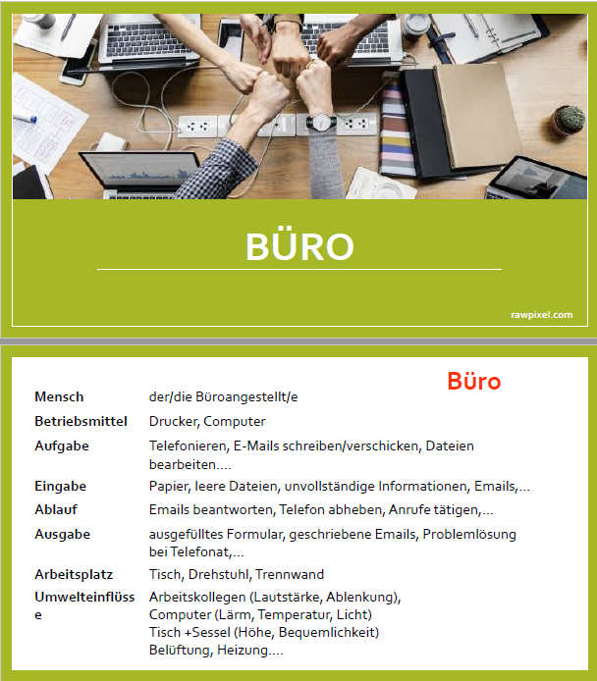

# Die Schülerinnen und Schüler können die Arbeitsvorbereitung computerunterstützt durchführen (3. Sem.)

## Verbesserungspotential in Produktionspapieren sichtbar machen

|  |  |
| --- | --- |
| Kapitel REFA | Kapitel 8 Lehrunterlage Teil 1 |
| Zeitrahmen | 50 min |
| Sozialform | Gruppenarbeit |
| Offline/ Online | Offline und Online |
| Material | PC, erstellte Arbeitspapiere |
| Unterrichtsphase | Erarbeitung |

**Ablauf**

Die SuS analysieren ihre Werkstücke, für die sie bereits Arbeitspapiere erstellt haben hinsichtlich des Verbesserungspotentials im Bereich auf die Nachhaltigkeit. Die Fragestellung lautet: Welche Produktionsschritte können nachhaltiger gestaltet werden und wie wird dies in den Produktionspapieren sichtbar?

Die Ergebnisse werden mithilfe eines Videos bzw. einer Prezi-Präsentation von den SuS vorgestellt.

Diese Übung setzt voraus, dass die Arbeitspapiere bereits erstellt wurden.

## Dynamics oder Tex Define

|  |  |
| --- | --- |
| Kapitel REFA | Kapitel 8 Lehrunterlage Teil 1 |
| Zeitrahmen | 150 min |
| Sozialform | Einzelarbeit |
| Offline/ Online | Online |
| Material | PC, Daten des Werkstückes |
| Unterrichtsphase | Erarbeitung |

**Ablauf**

Die SuS erstellen die Arbeitspapiere mithilfe der Programme Dynamics oder Tex Define. Dabei wird der Umgang mit einem branchenüblichen Datenverarbeitungsprogramm geübt.

# Die Schülerinnen und Schüler können die Notwendigkeit und Anliegen der Arbeitsgestaltung erklären. (4. Sem.)

## Fotoanalyse Arbeitsplatzgestaltung

|  |  |
| --- | --- |
| Kapitel REFA | Kapitel 9 Lehrunterlage Teil 1 |
| Zeitrahmen | 50 min |
| Sozialform | Gruppenarbeit oder Partnerarbeit |
| Offline/ Online | Offline/Online |
| Material | Fotos, Berichte, adäquate Artikel aus Fachjournalen |
| Unterrichtsphase | Erarbeitung, Festigung |

**Ablauf**

Die SuS werden in Gruppen geteilt und erhalten diverses Bildmaterial zum Thema „Arbeitsplätze und deren Gestaltung“. Diese Beispiele können sowohl als negative Ist-Form als auch als positive Soll-Form gestaltet sein. Wesentlich ist, dass die SuS den Gestaltungsspielraum erkennen und Verbesserungsmöglichkeiten aufzeigen. Die Ergebnisse sollen im Plenum präsentiert und diskutiert werden.

## Videoanalyse Leistungsanforderungen

|  |  |
| --- | --- |
| Kapitel REFA | Kapitel 9 Lehrunterlage Teil 1 |
| Zeitrahmen | 50 min |
| Sozialform | Partnerarbeit |
| Offline/ Online | Online |
| Material | Video (Galileo) youtube.com/watch?v=TMAPcpZ778w |
| Unterrichtsphase | Einstieg |

**Ablauf**

Die SuS finden sich in Teams und analysieren ein Video zum Thema „Anforderungen an Beschäftigte an diversen Arbeitsplätzen“.

Link zum Video: <https://www.youtube.com/watch?v=TmAPcpZ778w> Sequenz Fluglotse.

Abschließend gemeinsame Diskussion anregen zu den geistigen und körperlichen Anforderungen an den Fluglotsen/an die Fluglotsin!

Leistungsbereitschaft und Leistungsfähigkeit mit Hilfe der Lehrunterlage (Seite 11) gemeinsam besprechen.

## Brainstorming zum Thema Arbeit

|  |  |
| --- | --- |
| Kapitel REFA | Kapitel 9 Lehrunterlage Teil 1 |
| Zeitrahmen | 30 min |
| Sozialform | Gruppendiskussion |
| Offline/ Online | Offline |
| Material | Tafel/Whiteboard |
| Unterrichtsphase | Einstieg |

**Ablauf**

Tafelbild Begriff „Arbeit“. SuS schreiben Begriffe zum Thema Arbeit auf die Tafel. Lehrperson regt eine Diskussion zum Thema Arbeit mit folgenden Fragen an:

* Wie nehmen Sie das Thema Arbeit wahr?
* Welche Chancen werden durch Arbeit ermöglicht?
* Wie wird Arbeit in den Medien dargestellt?

Überleitung zur Lehrunterlage S.3

## Analyse zur Arbeitsgestaltung

|  |  |
| --- | --- |
| Kapitel REFA | Kapitel 9 Lehrunterlage Teil 1 |
| Zeitrahmen | 20 min |
| Sozialform | Partnerarbeit/Einzelarbeit |
| Offline/ Online | Offline |
| Material | Schreibutensilien |
| Unterrichtsphase | Einstieg, Abschluss |

**Ablauf**

Anhand von gemeinsam festgelegten Kriterien zur Arbeitsgestaltung sollen konkrete Arbeitssituationen analysiert werden.

Beispiele für Arbeitsplätze sein:

* Werkstätte (Zuschneidetisch, SN, 3FÜM, HBÜ)
* PC-Arbeitsplatz
* Arbeitsplatz zu Hause (Schreibtisch)

Beispiele für Analysekriterien können sein:

* Systemelemente
* Anforderungen an die Mitarbeiterin/den Mitarbeiter in der konkreten Situation
* Belastung durch die Arbeitsaufgabe
* Ergonomische Kriterien

## Arbeit mit Fachbegriffen und Erklärungen

|  |  |
| --- | --- |
| Kapitel REFA | Kapitel 8 Lehrunterlage Teil 1 |
| Zeitrahmen | laufend |
| Sozialform | Einzelarbeit, Partnerarbeit |
| Offline/ Online | Online |
| Material | Papier und Stift |
| Unterrichtsphase | Einstieg, Abschluss, Festigung |

**Ablauf**

Die SuS erstellen im Laufe des Unterrichts verschiedene Materialien, wie z.B.: Kreuzworträtsel, Lückentexte, Zuordnungsspiele, …

Sie stellen sich diese Materialien anschließend gegenseitig zum Lösen und Üben zur Verfügung. Als Hilfestellung können die SuS die REFA App verwenden.

Apps zum Erstellen der Materialien können beispielweise Hot Potatoe, Zarb, … sein.

Hilfreiche Tools unter www.quizdidaktik.de

# Die Schülerinnen und Schüler können Voraussetzungen, Ziele und Einflussgrößen der Arbeitsgestaltung am Beispiel verdeutlichen (4. Sem.)

## KaWa nach Vera F. Birkenbihl

|  |  |
| --- | --- |
| Kapitel REFA | Kapitel 9 Lehrunterlage Teil 1 |
| Zeitrahmen | 50 min |
| Sozialform | Einzelarbeit |
| Offline/ Online | Offline |
| Material | A4 Papier, Schreibmaterial |
| Unterrichtsphase | Einstieg, Abschluss |

**Ablauf**

KaWa – Kreative Angiographie Wort Assoziation nach Vera F. Birkenbihl. Begriff: Arbeit zu jedem Buchstaben werden Assoziationen dazugeschrieben. Mindestens 3 pro SuS und Buchstabe. Ergänzungen im Plenum.

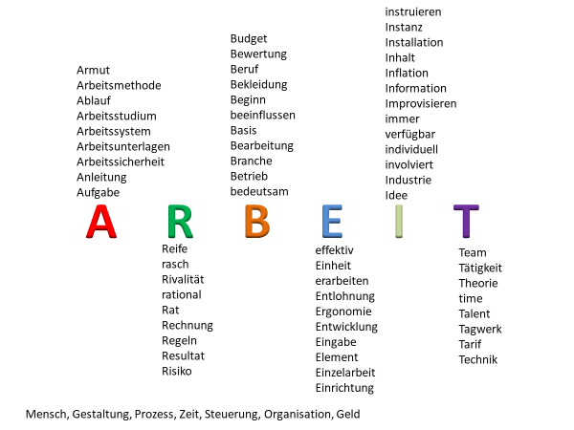

## Fachbegriffe erarbeiten und präsentieren - MindMap

|  |  |
| --- | --- |
| Kapitel REFA | Kapitel 9 Lehrunterlage Teil 1 |
| Zeitrahmen | 100 min |
| Sozialform | Gruppenarbeit |
| Offline/ Online | Offline |
| Material | Papier, Schreibmaterial, Tafel, Handy |
| Unterrichtsphase | Erarbeitung |

**Ablauf**

Beispiel einer Vorgangsweise zu den Themen Belastung und Beanspruchung:

Einflüsse auf Arbeitsbelastung und Beanspruchung werden in Kleingruppen von 3 Personen erarbeitet. Jede Gruppe erhält einen Begriff z.B. Ordnung, Sauberkeit, Arbeitssicherheit, usw. und arbeitet mit der Lehrunterlage die Begrifflichkeiten aus. Die wichtigsten Punkte werden auf ein A4 Blatt aufgeschrieben, welches anschließend an der Tafel befestigt wird. Jede Gruppe präsentiert ihren Begriff mit einem Beispiel vor der Klasse, an der Tafel. Alle Begriffe bilden einen Überblick an der Tafel = MindMap. Das Tafelbild soll von allen SuS fotografiert werden.

Anmerkung:

Es kann dieser Ablauf auch bei der Erarbeitung anderer Themen angewendet werden.

## Placemat

|  |  |
| --- | --- |
| Kapitel REFA | Kapitel 9 Lehrunterlage Teil 1 |
| Zeitrahmen | 100 – 150 min |
| Sozialform | Gruppenarbeit |
| Offline/ Online | Offline |
| Material | PP, A3 Papier/Flipchart (siehe Vorlage), Stifte |
| Unterrichtsphase | Erarbeitung |

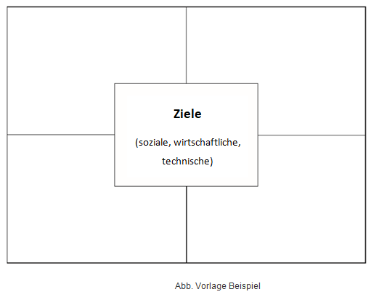

**Ablauf**

* Theoretische Inhalte ausarbeiten/erläutern (z.B. mit Hilfe PP).
* Die SuS in Gruppen zu je 4 einteilen.
* Das aktuelle Thema (Grundbegriffe wie Voraussetzungen, Einflussgrößen, Ziele…) in die Mitte schreiben und 4 Unterthemen in die 4 Segmente eintragen. .
* Vier SuS arbeiten gleichzeitig an der Placemat.

Jeder sammelt sein Wissen zu einem der Unterthemen und trägt dieses in das Segment ein.

* Nach 30 Sekunden wird das Placemat gedreht und so kann jemand anderes etwas zum Unterthema schreiben/kommentieren/ergänzen.
* Besprechung aller Placemat-Ergebnisse im Plenum!

Variante 1: Alle SuS arbeiten am gleichen Thema

Variante 2: Alle SuS arbeiten an unterschiedlichen Themen

# Die Schülerinnen und Schüler können Arbeitssysteme gestalten und ergonomische Richtlinien berücksichtigen. (4. Sem.)

## Vom Best Practice zum Worst Case

|  |  |
| --- | --- |
| Kapitel REFA | Kapitel 9 Lehrunterlage Teil 1 |
| Zeitrahmen | 50 min |
| Sozialform | Gruppenarbeit |
| Offline/ Online | Offline |
| Material | Klassenzimmer bzw. Werkstätte bzw. Computerraum |
| Unterrichtsphase | Erarbeitung, Anwendung |

**Ablauf**

Stufe 1: SuS gestalten einen branchenbezogenen Arbeitsplatz mit optimalen Verhältnissen.

Stufe 2: SuS verändern die optimale Situation, so dass das Arbeiten erschwert wird.

Stufe 3: SuS verschlechtern die Situation, sodass kein Arbeiten mehr möglich ist.

Die dokumentierten Annahmen werden im Plenum präsentiert und diskutiert!

## Anthropometrische Analyse

|  |  |
| --- | --- |
| Kapitel REFA | Kapitel 9 Lehrunterlage Teil 1 |
| Zeitrahmen | 50 min |
| Sozialform | Gruppenarbeit |
| Offline/ Online | Offline |
| Material | Werkstättenraum bzw. Computerraum, Schreibutensilien, Maßband |
| Unterrichtsphase | Erarbeitung, Anwendung |

**Ablauf**

Die im Raum vorhandene Arbeitsplätze, sowie die MitschülerInnen sollen vermessen werden. Dabei soll festgestellt werden, für welche Schülerin/welchen Schüler die vorgefundenen Einstellungen optimal sind.

SuS vermessen den Arbeitsplatz nach den anthropometrischen Kriterien.

* Sitzhöhe
* Tischhöhe
* Körperhöhe
* Arbeitshöhe
* Augenhöhe usw.

Weitere Maßvarianten: Siehe REFA-Lehrunterlage Kap 9 S.56 (S.66, S.67)

## MindMap

|  |  |
| --- | --- |
| Kapitel REFA | Kapitel 9 Lehrunterlage Teil 1 |
| Zeitrahmen | 2 UE |
| Sozialform | Zuerst Klasse gemeinsam, dann Einzelarbeit |
| Offline/ Online | Zuerst Offline, dann Online |
| Material | Tafel, Kreide |
| Unterrichtsphase | Erarbeitung, Festigung |

**Ablauf**

Zum Thema Ergonomie strukturieren die SuS an der Tafel oder in einer App ein gemeinsames Mindmap.

Zugrundeliegende Fragen können sein:

* Was bedeutet Ergonomie?
* Was wird mit der Ergonomie genau gestaltet?
* Welche Folgen kann eine fehlende Auseinandersetzung mit der Ergonomie haben?

In Einzelarbeit wird die Mindmap durch die Inhalte der folgenden Links ergänzt:

<https://www.ergonomie-am-arbeitsplatz-24.de/was-ist-ergonomie/>

<https://www.arbeitsinspektion.gv.at/inspektorat/Arbeitsstaetten_Arbeitsplaetze/Ergonomie>

<https://www.ergotopia.de/blog/tipps-ergonomie-am-arbeitsplatz>

# Die Schülerinnen und Schüler können wirtschaftliche und soziale Folgen ungünstig gestalteter Arbeitssituationen veranschaulichen. (4.Sem.)

## Auswirkungen der Arbeitsplatzgestaltung

|  |  |
| --- | --- |
| Kapitel REFA | Kapitel 9 und 10 Lehrunterlage Teil 1 |
| Zeitrahmen | 2 UE |
| Sozialform | Partnerarbeit |
| Offline/ Online | Online |
| Material | Branchenbezogene Informationen |
| Unterrichtsphase | Erarbeitung |

**Ablauf**

In Partnerarbeit erhalten die SuS branchenbezogene Informationen zu einem Arbeitsplatz, der ihnen gesundheitliche Probleme verursacht.

Aufgabenstellung:

Arbeiten Sie folgende Bereiche aus:

* Konkrete gesundheitliche Auswirkungen
* Mögliche Ursachen für diese gesundheitlichen Auswirkungen
* Mögliche Folgen für die Mitarbeiter und das Unternehmen
* Mögliche Maßnahmen – dazu können folgende Links können genutzt werden:

<https://www.arbeitsinspektion.gv.at/inspektorat/Arbeitsstaetten_Arbeitsplaetze/Ergonomie>

<https://www.auva.at/cdscontent/?contentid=10007.671382&portal=auvaportal>

# Die Schülerinnen und Schüler können den Prozess der Arbeitsplatzgestaltung computerunterstützt darstellen. (4. Sem.)

## Arbeitsplätze darstellen

|  |  |
| --- | --- |
| Kapitel REFA | Kapitel 9 Lehrunterlage Teil 1 |
| Zeitrahmen | 50 -100 min |
| Sozialform | Einzelarbeit |
| Offline/ Online | Online |
| Material | Fotoapparat/Handy/PC |

**Ablauf**

Visualisierung branchenfremder und branchenüblicher Arbeitsplätze.

* Schnellnäherarbeitsplatz
* Bügelarbeitsplatz
* CAD Arbeitsplatz
* Zuschnittarbeitsplatz
* Servicekraft
* BusfahrerIn
* KassiererIn

Dazu werden Arbeitsplätze fotografiert oder/und zu Arbeitssituationen online recherchiert. Anhand der Fotos und der Rechercheergebnisse werden die Systemelemente beschrieben und gegenübergestellt. Dabei werden alle fehlenden bzw. nicht erkennbaren Bereiche angenommen. Die Analyseergebnisse werden im Plenum präsentiert und diskutiert. und analysieren.

## Arbeitsschutz im Fokus

|  |  |
| --- | --- |
| Kapitel REFA | Kapitel 9 Lehrunterlage Teil 1 |
| Zeitrahmen | 2 Std. |
| Sozialform | Gruppenarbeit |
| Offline/ Online | Online |
| Material | PC |

**Ablauf**

Arbeitsplätze von 7.1 aufgreifen bzw. Arbeitsplätze in der Schulwerkstätte und EDV-Räumen anhand der Richtlinien der AUVA (www.auva.at) gestalten. Die Ergebnisse pro Arbeitsplatz in einem Folder zusammenfassen. Ziel ist diesen Folder auch in den Werkstätten anzubringen.

## Arbeitsräume planen

|  |  |
| --- | --- |
| Kapitel REFA | Kapitel 9 Lehrunterlage Teil 1 |
| Zeitrahmen | 50 -100 min |
| Sozialform | Einzelarbeit |
| Offline/ Online | Online |
| Material | PC, Arbeitsauftrag |

**Ablauf**

SuS sollen nach Vorgaben einen Klassenraum/Werkstättenraum/Arbeitsraum einrichten. Bedingungen zur Gestaltung können sein: Raumgröße, Art und Anzahl der Möbel und Maschinen und die Zielsetzung.

Onlineplaner von div. Möbelhäusern (z.B. IKEA, Mömax, …) oder Roomstyler.com

Pläne präsentieren und unter bestimmten Gesichtspunkten diskutieren:

* Arbeitswege
* Lichtbedingungen
* Einhaltung der div. Sicherheitsbestimmungen
* Individuelles Raumgefühl

## Arbeitsplätze bewerten und verbessern

|  |  |
| --- | --- |
| Kapitel REFA | Kapitel 9 Lehrunterlage Teil 1 |
| Zeitrahmen | 50 – 100 min |
| Sozialform | Gruppenarbeit |
| Offline/ Online | Online |
| Material | Handy, PC-Raum |

**Ablauf**

Verbesserungswürdige Fallsituationen in den Werkstätten und in den EDV-Räumen nachstellen und dokumentieren. Verbesserungen erarbeiten und präsentieren. (VORHER -NACHHER)

Siehe auch 6.1.

## Arbeitsplätze in der Zukunft erforschen

|  |  |
| --- | --- |
| Kapitel REFA | Kapitel 9 Lehrunterlage Teil 1 |
| Zeitrahmen | 6 Std. + HÜ zur Recherche |
| Sozialform | Einzelarbeit oder Gruppenarbeit |
| Offline/ Online | Online |
| Material | PC, Methodensammlung |

**Ablauf**

Ausgangslage die Frage: Wie schaut Ihr Wunscharbeitsplatz 2025 aus?

Zum Thema Wunscharbeitsplatz ein Brainstorming durchführen, Begriffe clustern, Forschungsfrage erarbeiten.

Mit einer der folgenden Methoden beforschen (dazu erhalten die SuS eigene Inhalte, um diese Forschungsmethoden richtig anwenden zu können)

* Literaturrecherchen
* Beobachtung
* Fragebogen
* Interview
* Fotodokumentation

Daraus Forschungstagebuch mit der – „book creator app“ – Ergebnisdokumentation

Erarbeitung und Präsentation der Verbesserungsvorschläge (ev. in Business - Kleidung)

Beispielfoto eines Brainstormings zum Thema „Mein Arbeitsplatz 2025“:

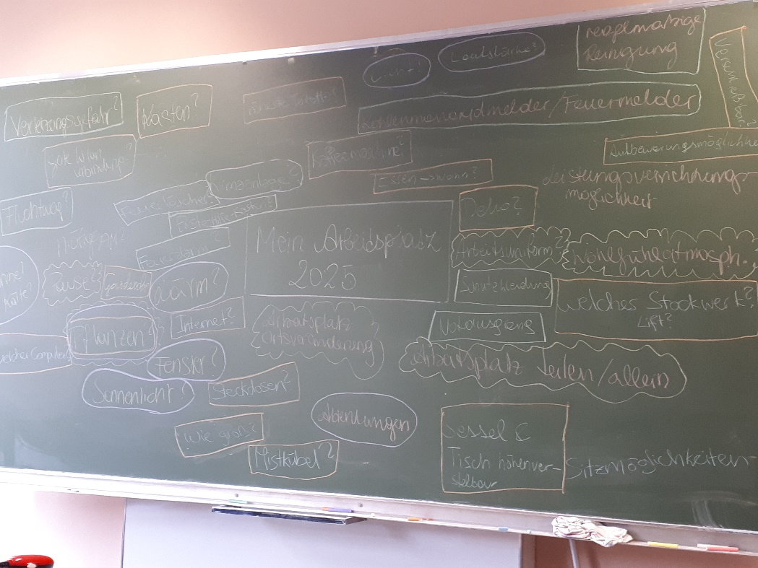

Beispiel einer Agenda:

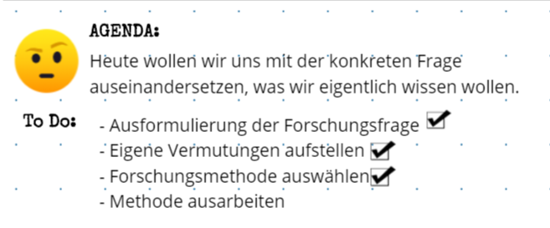

Achtung: Beim „Forschenden Lernen“ ist es wichtig, die Forschungsfrage von den SchülerInnen erarbeiten zu lassen! Anbei Beispiele für die von den SchülerInnen gestalteten Forschungsfragen. (Quelle Forschungstagebücher von Schülerinnen)

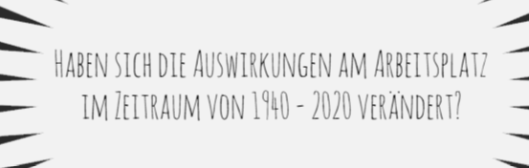



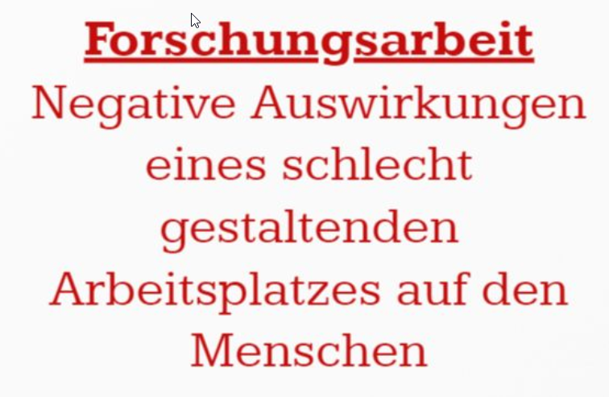

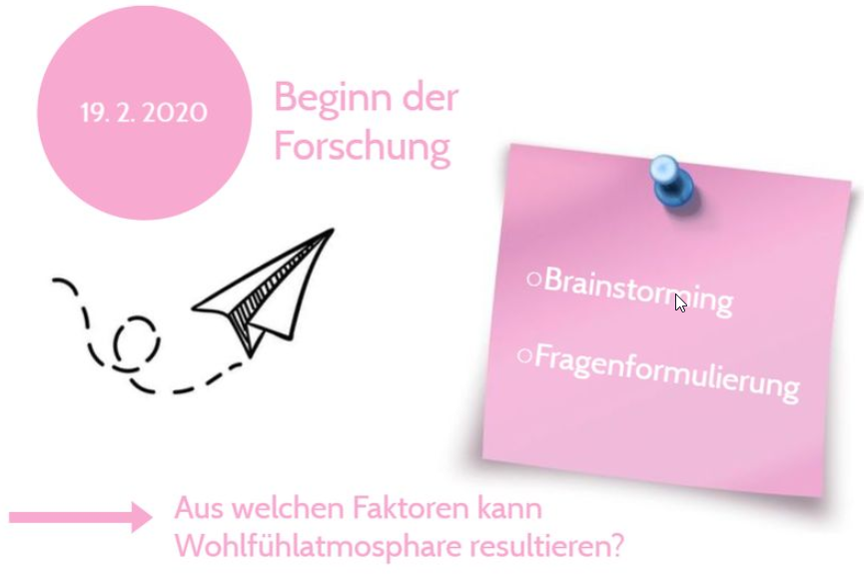

# Die Schülerinnen und Schüler können die Ziele von REFA nennen. (4.Sem)

## Vergleich Industrie und Gewerbe

|  |  |
| --- | --- |
| Kapitel REFA | Kapitel 3 Lehrunterlage Teil 1 |
| Zeitrahmen | 100 min |
| Sozialform | Gruppenarbeit |
| Offline/ Online | Offline |
| Material | Arbeitsplan (Vorlagen), Stifte |

**Ablauf**

* SuS sollen fächerübergreifend in FVV einen Arbeitsplan begleitend zur Rockproduktion erstellen (Arbeitsschritte, Arbeitszeiten, Betriebsmittel, usw.).
* Lehrperson stellt industriellen Arbeitsplan zur Verfügung.
* SuS analysieren die Unterschiede.
* Die Differenzen werden im Plenum besprochen.

## Kleine Ursache – Große Wirkung

|  |  |
| --- | --- |
| Kapitel REFA | Kapitel 3 Lehrunterlage Teil 1 |
| Zeitrahmen | 2 UE |
| Sozialform | Gruppe und gemeinsam |
| Offline/ Online | Online |
| Material | PC, Comic |
| Unterrichtsphase | Einstieg, Erarbeitung, Festigung |

**Ablauf**

Anhand eines Comics (Darstellung des Kundenwunsches und der verschiedenen Ausführungen im Prozessdurchlauf) werden die SuS inspiriert in Gruppen zu analysieren, wie es zu diesen unterschiedlichen Ausführungen eines Produktes gekommen ist. Diese Analyseschwerpunkte werden in einer Mindmap (coggle.it) oder Content Map (lucidchart.com) festgehalten, gemeinsam geordnet und in eine Beziehung zueinander gesetzt. Deren Auswirkungen werden diskutiert.

## COOL Auftrag Wertschöpfungskette, Verschwendung & Erfolg, Preise

|  |  |
| --- | --- |
| Kapitel REFA | Kapitel 3 Lehrunterlage Teil 1 |
| Zeitrahmen | 6 UE |
| Sozialform | Gruppe, Einzel, Team … |
| Offline/ Online | Online und offline |
| Material | PC, Stifte, Plakatpapier, Marker, Unterlagen |
| Unterrichtsphase | Erarbeitung |

**Ablauf**

Die SuS erhalten einen COOL Auftrag, den sie in 6UE individuell erarbeiten.

(Siehe Cool-Auftrag auf den folgenden Seiten)

**COOl Auftrag**

|  |  |  |  |  |  |
| --- | --- | --- | --- | --- | --- |
| **Thema: Erfolgreiche Unternehmen** | **Klasse:**  2HMA  **Fach:**  PPDM  **Lehrerin:**  Petra Rachlinger, BEd | | | | |
| **Dauer:**  **Abgabetermin:** | **Schülerin/Schüler:** | | | | |
| **LERNZIEL/ Kompetenzen** | | **Ziel erreicht:** (Selbsteinschätzung) | | | |
| 1 | 2 | 3 | 4 |
| **F1 Ich kann die Notwendigkeit und die Anliegen der Arbeitsgestaltung erklären.** | |  |  |  |  |
| Ich kann Wertschöpfungsketten erkennen und **darstellen**.  (Zusammenhänge und ihre Abhängigkeiten von Prozessen zwischen Unternehmen) | |  |  |  |  |
| Ich kann Verschwendungsursachen aufdecken und die Ausgangslage **analysieren**.  (Zusammenhänge von Prozessen innerhalb des Unternehmens) | |  |  |  |  |
| Ich kann Möglichkeiten zur Beseitigung von Verschwendung im Unternehmen **nennen**. | |  |  |  |  |
| Ich kann Prozesstypen im Unternehmen **nennen** und anhand von Beispielen **beschreiben**. | |  |  |  |  |
| Ich kann Erfolgsfaktoren im Unternehmen **erkennen** und **erklären**. | |  |  |  |  |

**Aufgabenart - Symbole:**

👂= Hören; **🖉** = Schreiben; ✁ = Gestalten; 👓 = Lesen; ❓= Denksport;

🗣 = Sprechen; 🗬 = Sprechen/Präsentieren allein; 🗪 = Dialog/Präsentation zu zweit; 🗫 = Dialog/Präsentation in der Gruppe;

🎭 = Rollenspiel; = Spiel; 🖳 = Internet, Computer; 🕮 = in die Mappe; 👁 = suchen

**Sozialform:**

☺ = Einzelarbeit; ☺☺ = Paararbeit; ☺☺☺ = Gruppenarbeit

**Schwierigkeitsgrade**:

➊ = leicht , ➋ = mittel, ➌ = schwierig

|  |  |  |  |  |  |
| --- | --- | --- | --- | --- | --- |
| Abgabe | Art | Aufgabe / Problemstellung | **SF** | **SG** | **✓** |
| **Plakat** | 👓✁ | **Die Wertschöpfungskette**  Lesen Sie den Text für Aufgabe 1 durch und unterstreichen Sie die einzelnen Stationen, die ein Sportshirt der Firma LÖFFLER in seinem „Lebenszyklus“ durchläuft. **Stellen** Sie mit Hilfe der Beispiele eine Wertschöpfungskette auf einem Plakat dar. Nutzen Sie dafür die vorhandenen Materialien und ihre künstlerische Kreativität! | ☺☺  ☺ | ➌ |  |
| **Arbeitsblatt** | 👓**🖉** | **Verschwendungsarten und Ursachen**  Lesen Sie sich die Verschwendungsarten im Skriptum (Seite 3) durch und **analysieren** und **beschreiben** Sie jeweils 3 Beispiele, die im Bekleidungsunternehmen existieren könnten. Vergleichen Sie danach mit dem Lösungsblatt und ergänzen Sie fehlende Begriffe. | ☺☺ | ➋ |  |
| **Wortdefinitionen &** | **🖉** | **Beseitigung von Verschwendung**  **Recherchieren** Sie die Begriffe IE & Wertstromorientierung im Skriptum (Seite 8-11)  **Erklären** sie die Begriffe mit Hilfe von Definitionen, Beschreibungen, evtl. Bildern und Beispielen. | ☺ | ➊ |  |
| **Kreuzworträtsel** | 👓**🖉** | **Prozesstypen**  Schauen und hören Sie sich die PP-Präsentation (Prozesstypen) am PC an und **erstellen** Sie danach ein Kreuzworträtsel mit den wichtigsten Begriffen. | ☺ | ➋ |  |
| **Mind-Map** | 👓🖳 | **Erfolgsfaktoren**  Schauen und hören Sie sich die PP-Präsentation (Erfolgsfaktoren) am PC an und **erstellen** Sie mit Hilfe des Programms [www.mindmup.com](http://www.mindmup.com) eine Mind-Map zum Thema Erfolgsfaktoren. | ☺ | ➊ |  |
| **Zusammenfassung** | 👓🖳**🖉** | **Erfolg in Österreich**  Recherchieren Sie Informationen zu mindestens ein erfolgreiches österreichisches Unternehmen!  **Fassen** Sie sie **zusammen,** welche Faktoren ihrer Meinung nach bei diesem Unternehmen den Erfolg verstärkt oder vermindert haben. | ☺☺ | ➊ |  |
| **Fragenkatalog** | **🖉** | **Fragenkatalog**  Lesen Sie sich die Fragen im Fragenkatalog (Fragenkatalog_Erfolgreiche Unternehmen) durch und beantworten Sie diese mit Hilfe der bereits erarbeiteten Unterlagen. | ☺☺ | ➊ |  |

|  |  |  |  |  |  |  |  |  |
| --- | --- | --- | --- | --- | --- | --- | --- | --- |
| Diesen Arbeitsauftrag fand ich inhaltlich | 👍 | 🖐 | 👎 |  | Die Länge des Arbeitsauftrages war für mich | 👍 | 🖐 | 👎 |

**ERKLÄRUNG**: Ich nehme den Arbeitsauftrag zur Kenntnis und erkläre mich mit seiner gewissenhaften Durchführung einverstanden:

Datum, Unterschrift: ___________________________

Kontrolle durch Lehrkraft: _______________________________________________

## Video Industrie 4.0 erklärt

|  |  |
| --- | --- |
| Kapitel REFA | Kapitel 3 Lehrunterlage Teil 1 |
| Zeitrahmen | 50 min |
| Sozialform | Partnerarbeit |
| Offline/ Online | Online |
| Material | PC |

**Ablauf**

Das Video „Industrie 4.0 erklärt“ soll angesehen werden und dazu können folgende Fragen erörtert werden:

* Welche zwei Statements erscheinen Ihnen besonders wichtig und warum?
* Welche Konsequenzen haben die gezeigten Inhalte für Schule und Bildung?
* Welche Auswirkungen haben die gezeigten Inhalte möglicherweise auf Ihren zukünftigen Arbeitsplatz?

Mögliche Überleitung zu REFA Zielen durch die Beantwortung der Fragen.

Link zum Video „Industrie 4.0 erklärt“:

<https://www.youtube.com/watch?v=kQLbVVPNTMQ>